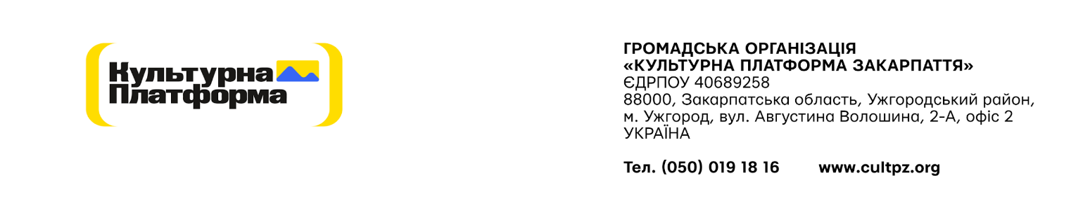

Додаток А № 145/08/2025

Специфікація на закупівлю послуг:

ЛОТ 1. Друк матеріалів для сесій;
ЛОТ 2. Друк інформаційних, освітніх та комунікаційних матеріалів

Технічне завдання:

№ | Опис | Деталізація друку | Одиниця виміру | Кількість
 | ЛОТ 1. Друк матеріалів для сесій, в т.ч.: |  |  | х
1 | Методичні матеріали | Брошура  Обкладинка: М’яка, офсетний папір;  сторінки: офсетний папір, 120 г/м2  к-сть сторінок: 44 | шт | 55
2 | Друковані матеріали | А4 Офісний папір 80 г/м² | шт | 2200
3 | Друковані матеріали | А5 Офісний папір 80 г/м² | шт | 7000
4 | Наліпки | А5, папір самоклейний матовий, плотерна порізка по контуру | шт | 365
5 | Плакат | Крейдований матовий папір 150–200 г/м² | шт | 55
 | ЛОТ 2. Друк інформаційних, освітніх та комунікаційних матеріалів, в т.ч.: |  |  | х
1 | Наліпки А5 | Фігурні наклейки з просічкою.  Матеріал рафлатак, друк 4+0 + ламінація + вибірковий лак, формат А5.  Вирізка або висічка по контуру 6-8 зображень, розміщених на форматі А5. | шт | 1000
2 | Стікерпак з безпеки | Фігурні наклейки з просічкою.  Матеріал рафлатак, друк 4+0 + ламінація + вибірковий лак, формат А5.  Вирізка або висічка по контуру 6-8 зображень, розміщених на форматі А5. | шт | 1000
3 | Буклет | Обкладинка - формат 450 х 210 мм у розвороті, папір 200 гр/м з друком 4+4, складається у формат А5.  - блок - формат А5, 8 сторінок, папір 130 гр/м, друк 4+4  Обкладинка кріпиться з блоком на дві скоби. | шт | 100
4 | Друковані матеріали | А4 Офісний папір 80 г/м² | шт. | 1000
5 | Постер А4 | Листівка, А4, 4 + 4 | шт. | 1000
6 | Плакат | Папір офсетний 150 гр/м  А3, односторонній друк, 4+0 | шт. | 55
7 | Плакат | Крейдований матовий папір 150–200 г/м² | шт. | 55
8 | PSEA постери | Папір офсетний  150 гр/м  А4, 4+0 | шт. | 1000

Період надання послуг: травень - червень 2026 року
Друк матеріалів здійснюється Виконавцем із використанням макетів Замовника.
Місце доставки узгоджується Сторонами додатково після підписання договору.
Доставка друкованих матеріалів у визначене місце доставки, погоджене Сторонами, здійснюється за рахунок Замовника.
Витрати на пакування друкованих матеріалів несе Виконавець.

ЗАТВЕРДЖЕНО:
Голова Правління
ГО «Культурна платформа Закарпаття» _______________Є.О.Забарило

